**МИНИСТЕРСТВО ЦИФРОВОГО РАЗВИТИЯ СВЯЗИ И МАССОВЫХ КОММУНИКАЦИЙ**

**Ордена Трудового Красного Знамени**

**Федеральное государственное бюджетное образовательное учреждение высшего образования**

**«Московский технический университет связи и информатики»**

Кафедра «Математическая Кибернетика и Информационные технологии»

Лабораторная работа №7

Создание telegram-бота с расписанием

Выполнил: Студент группы

БВТ2205

Жаров В.И.

Москва

2022

**Цель работы:**

Создать telegram-бота с расписанием МТУСИ.

**Задание:**

1. Создать обработку трех любых сообщений.
2. Создать обработку трех любых команд.
3. Обработать команду /help

**Ход работы**

Main.py:

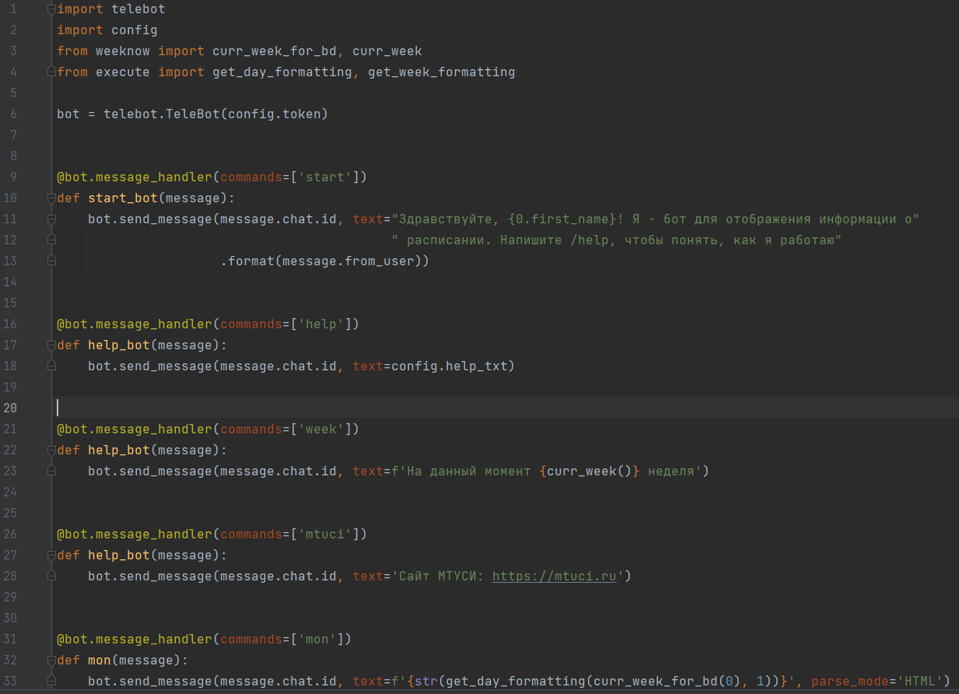

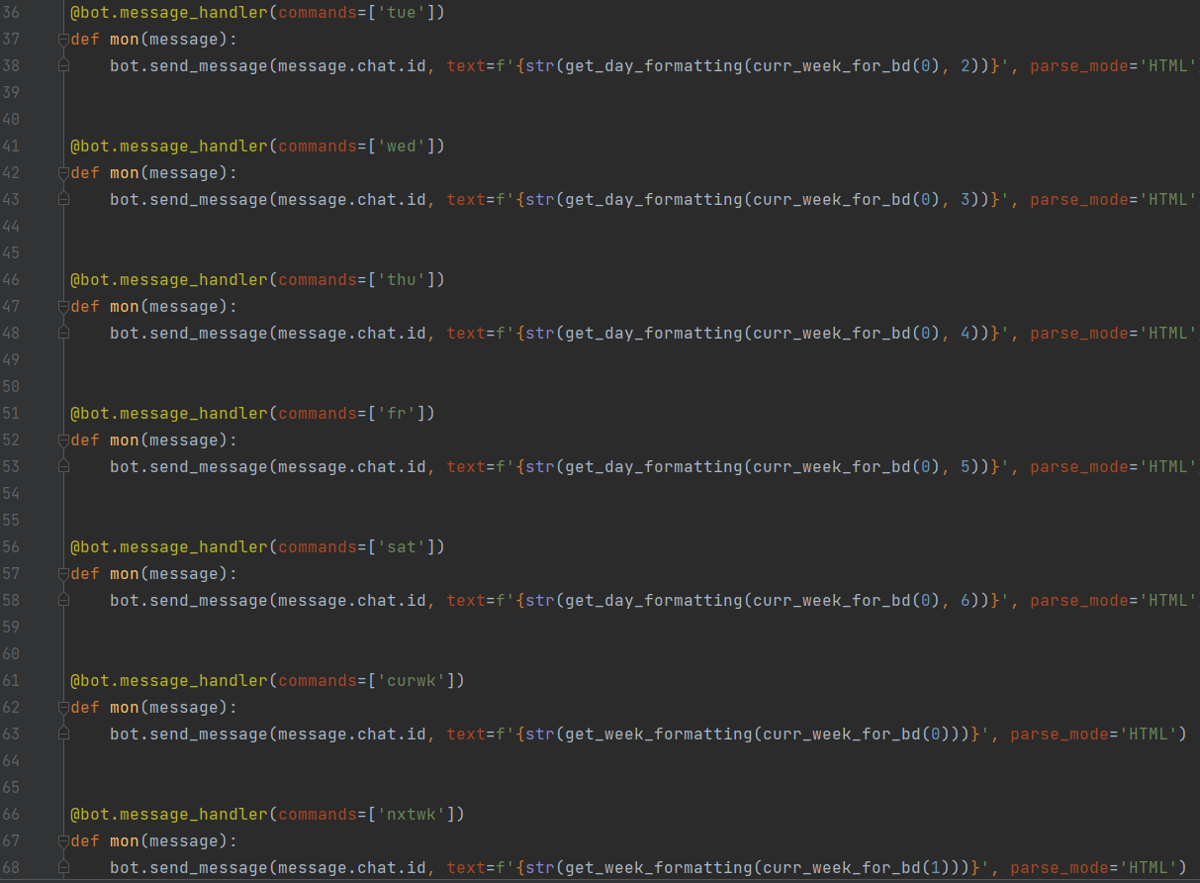

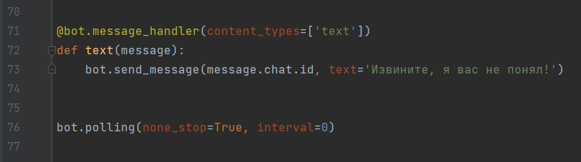

Файл execute.py:

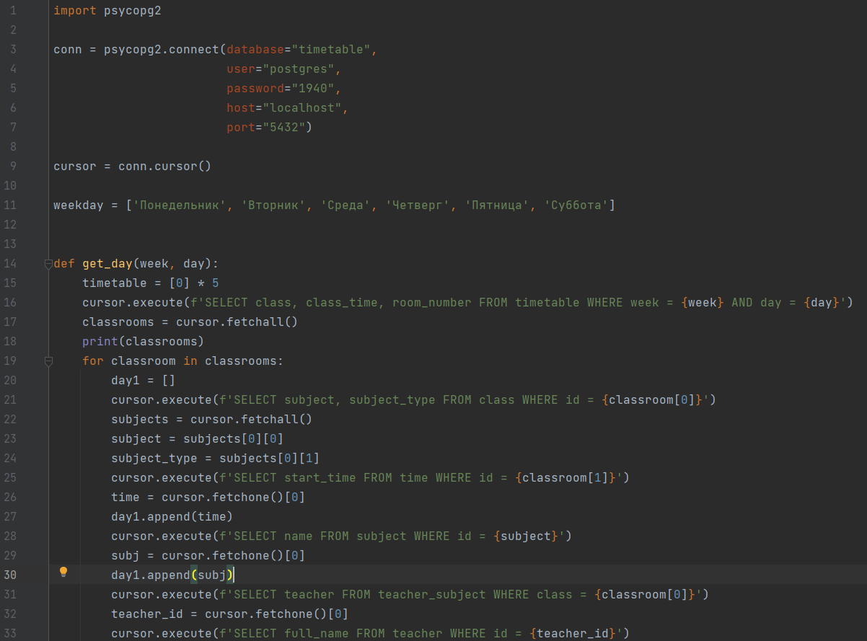

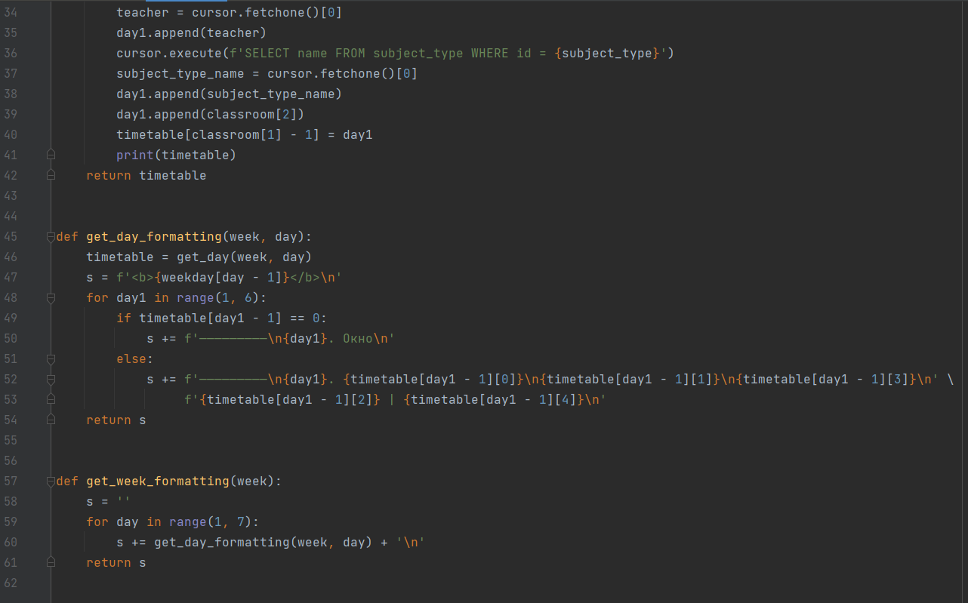

Файл confing.py:

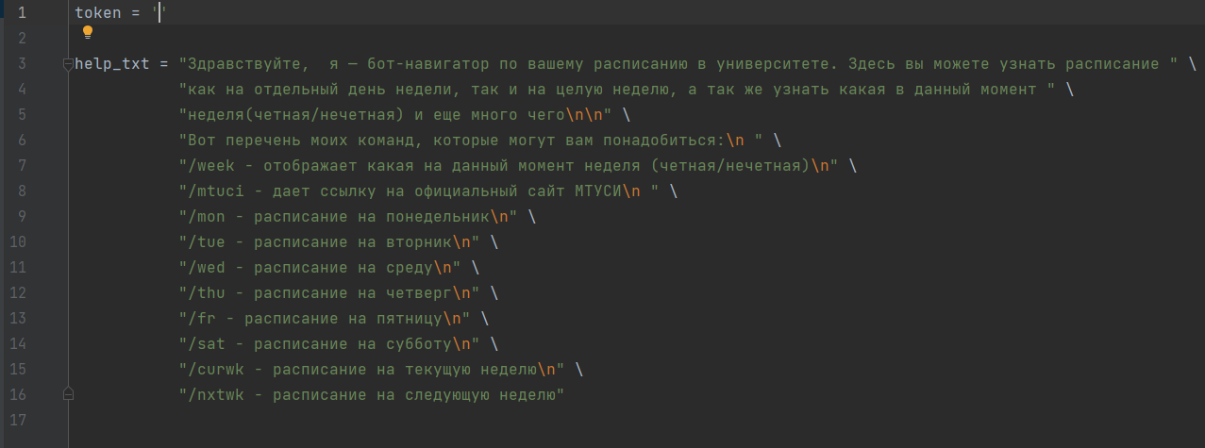

Файл weeknow.py:

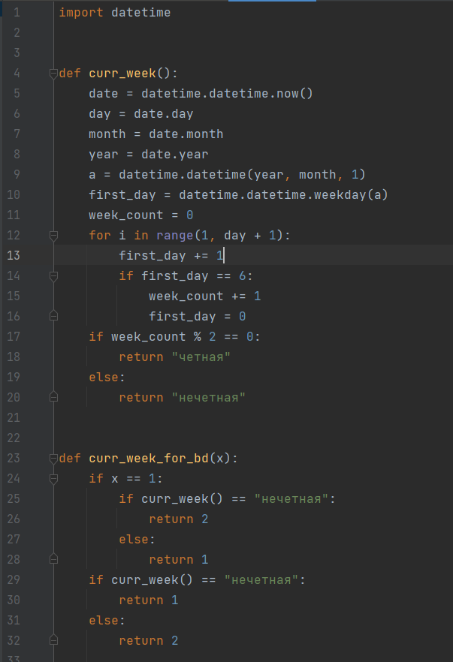

Создание базы данных:

